1. Kig på billedet og gør sætningerne færdige på italiensk

2. Fortæl historien bag billedet

3. Hvad forestiller billedet?
Sæt kryds og begrund dit valg med fire sætninger på italiensk

4. Giv billedet en titel og begrund dit valg med fire sammenhængende
sætninger på italiensk

5. Beskriv billedet med fire sammenhængende sætninger. Brug mindst tre
adjektiver, præpositioner …

6. Hvad siger personerne på billedet til hinanden?
Skriv en dialog på seks replikker

For at træne tekstproduktionsopgaverne skal eleverne tidligt vænnes til at skrive uden
brug af ordbog.
Eleverne kan skrive
      - et antal sætninger om dagens tekst
      - et antal sætninger om tekstens hovedperson
      - et antal sætninger om et tema
      - et antal sætninger om et billede; der kan evt. gives mulighed for først at slå et antal ord op i ordbogen
      - et antal sætninger om deres dagligdag/ interesser/ venner/ familie/ rejser etc. etc.

Det er ofte et problem for eleverne at huske substantivernes køn. Derfor er det en god idé i forbindelse med glosetræning at notere køn; ligeledes kan eleverne med fordel repetere substantivernes væsentligste maskulinums- og femininumsendelser.

Eleverne skal vænnes til at rette de små tekster som de skriver uden brug af ordbog
igennem. De kan rette hinandens tekster, eller fejlsætninger fra teksterne kan rettes i plenum.
I rettefasen fokuseres der primært på kongruensforhold, og om verberne bøjes og bøjes
korrekt.

AD specifikke opgaver:

3. Hvad forestiller billedet?
Sæt kryds og begrund dit valg med fire sætninger på italiensk
(opgavetypen er ikke repræsenteret i Vejledende opgave 1)

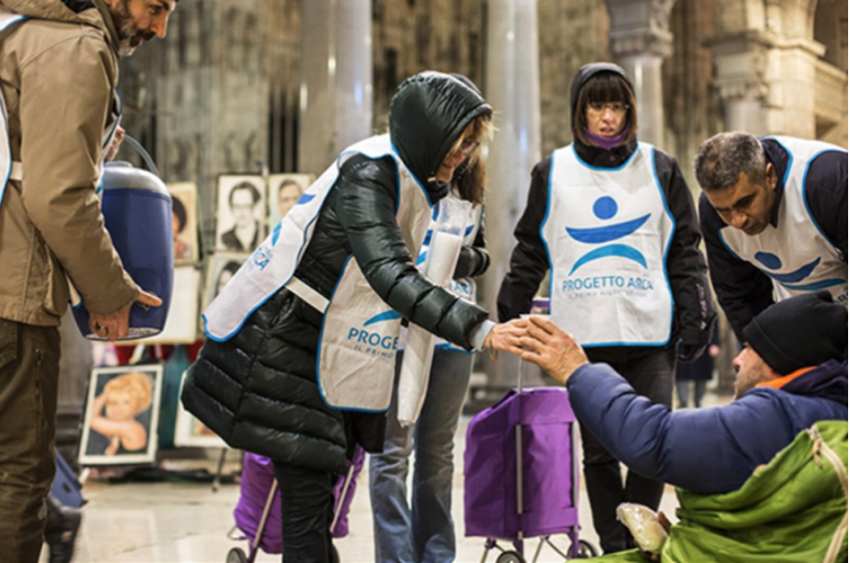
Billedet nedenunder er lånt fra en anden opgave i Vejledende opgave 1, italiensk (materi-
aleplatformen)
Øvelse
Hvad forestiller billedet?
☐ 1. Qualche amico si saluta
☐ 2. Le persone aiutano un uomo malato
☐ 3. Le persone danno qualcosa da bere a un uomo senza casa

Din begrundelse:

______________________________________________________________________

______________________________________________________________________

______________________________________________________________________

______________________________________________________________________

I forbindelse med denne opgave ligger begrundelsen i at skrive hvad man kan se på
billedet. Det vil således være tilstrækkeligt at indlede med: Sulla foto si vede/ si vedono…

4. Giv billedet en titel og begrund dit valg med fire sammenhængende
sætninger på italiensk

Denne opgavetype kræver at eleverne selv kan formulere en begrundelse for deres valg af
titel.
Dette kan øves ved at eleverne arbejder sammen i mindre grupper og med brug af ordbog konstruerer et antal begrundende sætninger af typen:
      - jeg har valgt denne titel fordi…
      - titlen passer godt til billedet fordi…
      - titlen er passende/ egnet fordi…

Elevernes forslag samles, og eleverne vælger et par favoritbegrundelser som de lærer
udenad

5. Beskriv billedet med fire sammenhængende sætninger. Brug mindst tre
adjektiver, præpositioner …

Med udtrykket ‘sammenhængende sætninger’ er der i denne opgavetype fokus på
kohæsion, dvs. den måde som tekstens indholdsmæssige sammenhæng udtrykkes sprogligt - fx ved brug af
      - konjunktioner
      - henvisninger i form af personlige og refleksive pronominer og possessive artikler
      - adverbier

Eleverne kan træne i at skabe tekstsammenhæng ved lave øvelser med benspænd der fokuserer på konjunktioner (der skal indgå to ledsætninger) eller pronominer (du skal bruge mindst to possessive artikler)

Endvidere:
For at løse opgaven godt skal eleverne
      - introducere personerne (skriv: le persone con i gilè bianchi a destra danno qualcosa da bere…)
      - i forhold til adjektiver (benspænd) ikke udelukkende anvende farveadjektiver og gerne bruge både foran- og bagvedstillede adjektiver

6. Hvad siger personerne på billedet til hinanden?
Skriv en dialog på seks replikker

Denne opgavetype kræver fx at eleverne er bekendt med
      - centrale høflighedsfraser
      - uformel og formel tiltale
      - spørgeord
      - gambitter (åbne og lukke samtale, skifte emne)

Eleverne kan introduceres til opgavetypen gennem de dialoger som de læser i
begyndersystemet og øvrige tekster senere.
Man kan bede eleverne notere
    - hvordan dialogen indledes og afsluttes
    - hvilke høflighedsfraser der bruges
    - hvordan det kommer til udtryk om tiltalen er uformel eller formel

Dialog/ samtale kan øves - mundtligt eller skriftligt - i relation til de tekster holdet læser

Endvidere:
For at løse opgaven godt skal eleverne sørge for hurtigt at komme videre fra fx at hilse.

